4.9
obsess v.使着迷 minor adj.轻微的，不重要的，较小的，未成年的 n.未成年人
hypothetical adj.假定的 reject v.拒绝，否决，排斥 n.次品，废品 rejection n.拒绝，排斥
Perceive v.认为，理解，察觉到
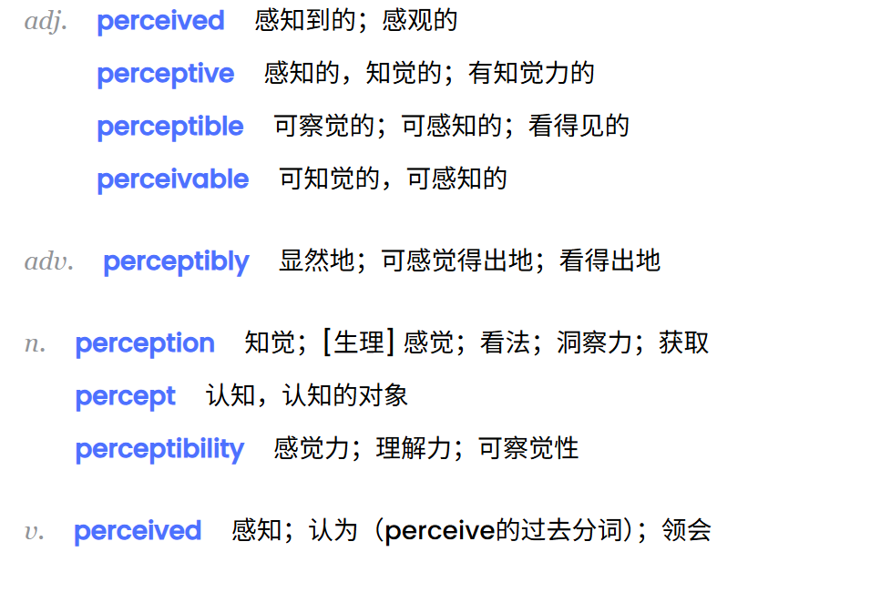
Accurate adj.准确的，精确的 inevitable adj.不可避免的，n.必然发生的事情
View n.观点，看法，方法，景象 v.看代，考虑 appreciate v.行赏，理解，明白
get along 相处，进展
evolutionary adj.进化的，逐步发展的
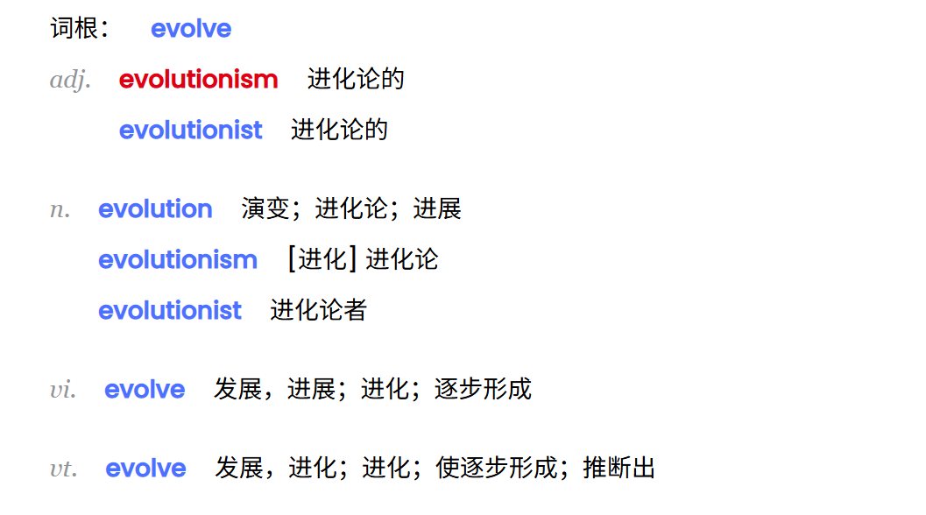
Origin n.起源，出生 tribe n.一大群人，一伙人，部落 tribal adj.部落的，宗族的
dramatically adv.剧烈地，明显地，戏剧性地 dramatic戏剧的；引人注目的；激动人心的
interact v.相互交流，互动；相互作用，相互影响 interaction n.相互作用
existence n.存在，实有；生存，生活，生活方式 exist v.存在；生存；生活；继续存在
shun v.（故意）避开，躲开
neglect v.疏于照顾，不予重视，忽视；漏做 n.忽略，忽视，未被重视
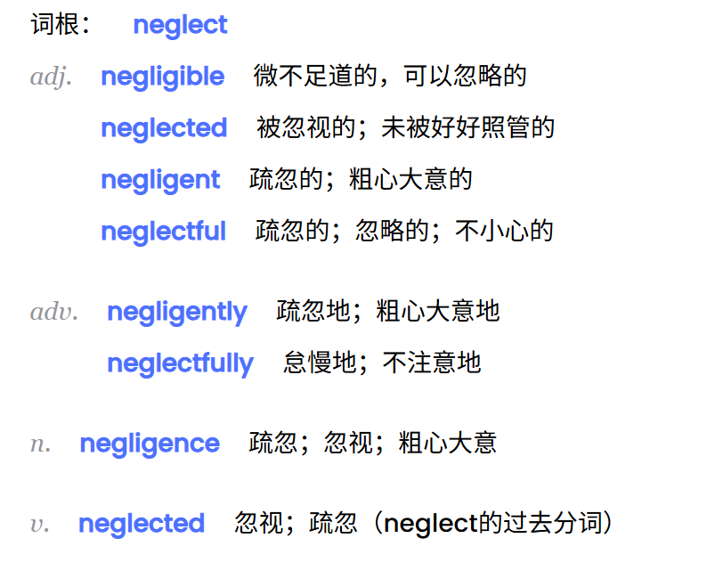
approval n.称许，赞成；批准，许可 approve vi.批准；赞成；满意
reliable adj.可靠的，依赖的 n.可靠的人
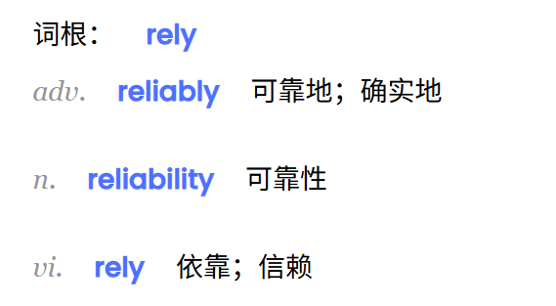
caregiver n.照料者 intensify v.加剧，增强； era n.时代，年代
assume v.假定，认为
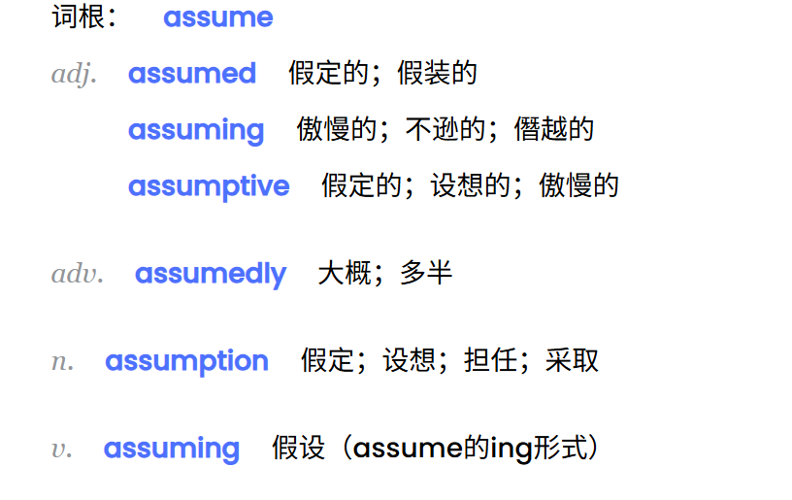
consistent adj.始终如一的，一贯的；持续的，连续的；固守的，坚持的；一致的，吻合的
estimate v.估计；判断，评价 n.估计，估价；估价单；看法，判断
underestimate v/n.低估，不足，轻视
initial adj.开始的，最初的，首字母的 n.首字母
beholder n.旁观者 behold v.看，注视
evidence n/v.证据，证明 evident adj.清楚的，显然的
judge n.法官，审判官；裁判员 v.判断，认为；裁判，评判；估计,批评，指责；审判，审理
desirable adj.令人向往的，值得拥有的；可取的；性感的 n.称心合意的人（或物），好的品质
Undesirable adj.不受欢迎的，不良的，不想要的 n.不良分子，不受欢迎的人
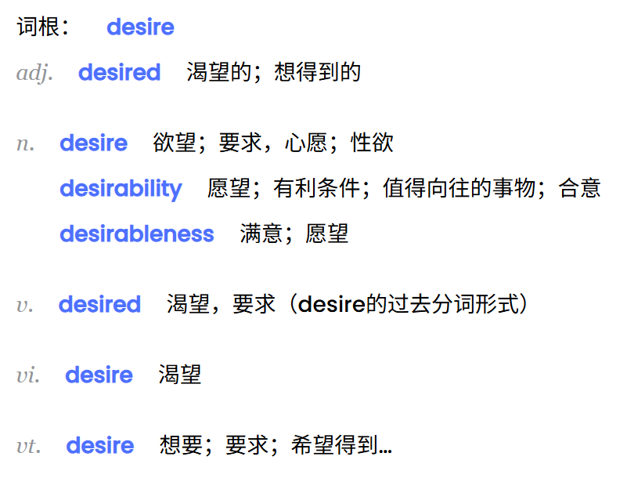
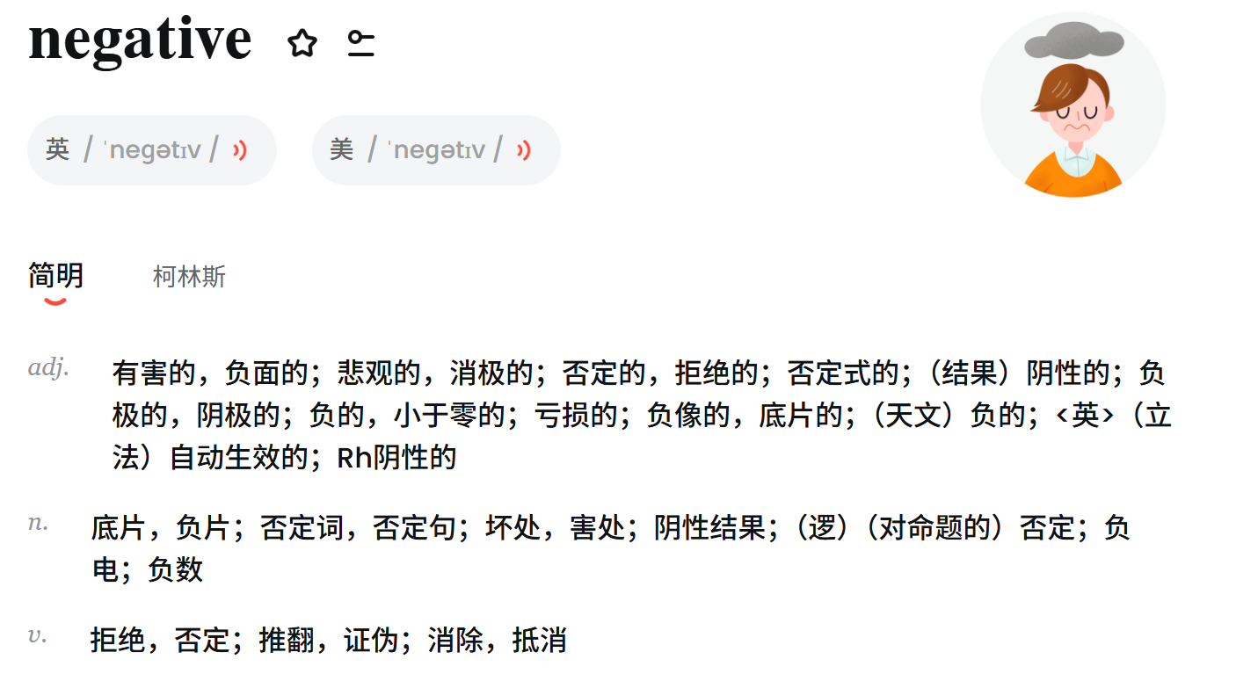
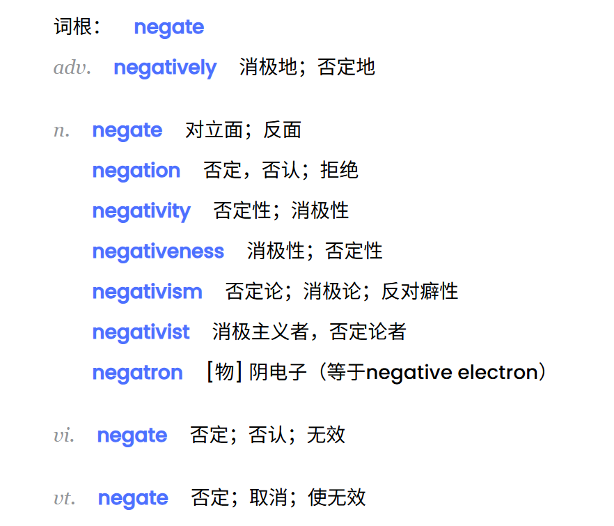
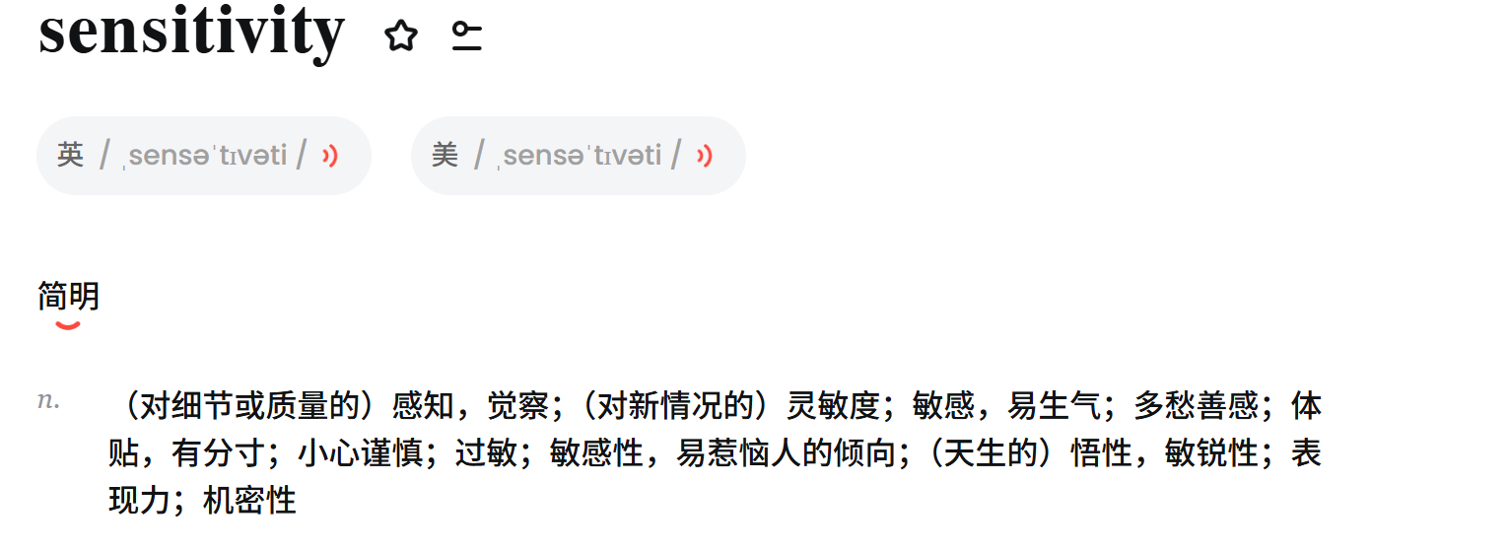
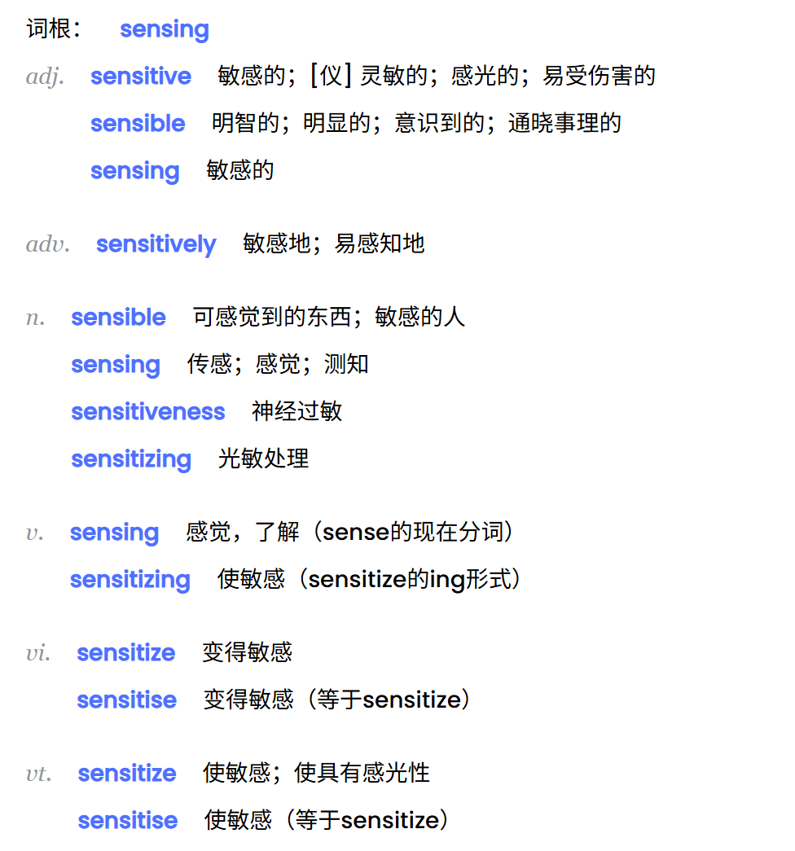
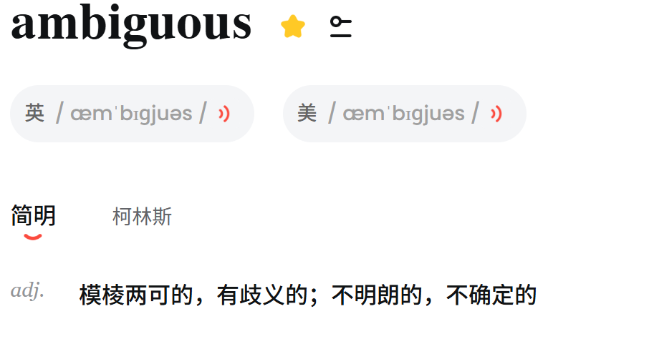
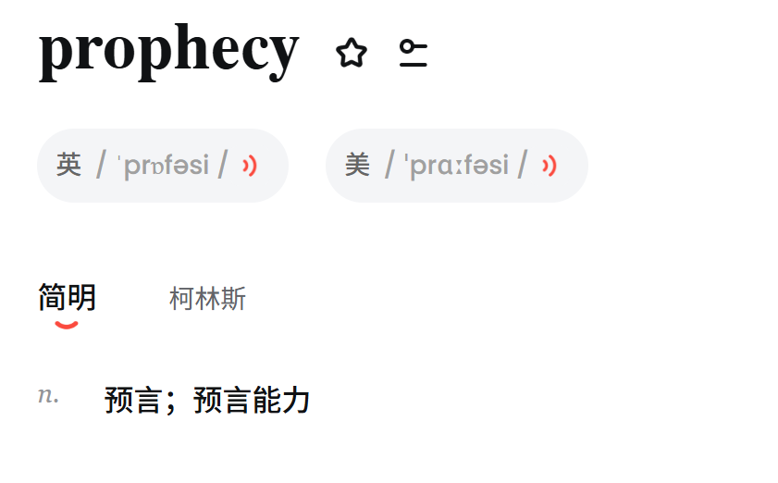
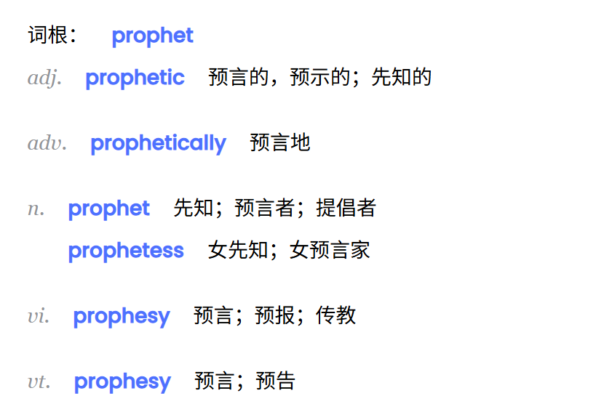
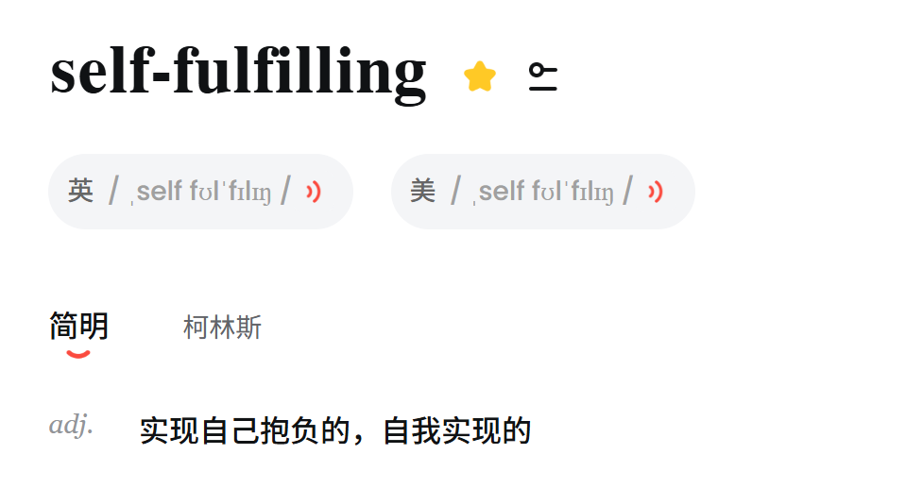
accordingly adv.相应地，照着；因此，所以
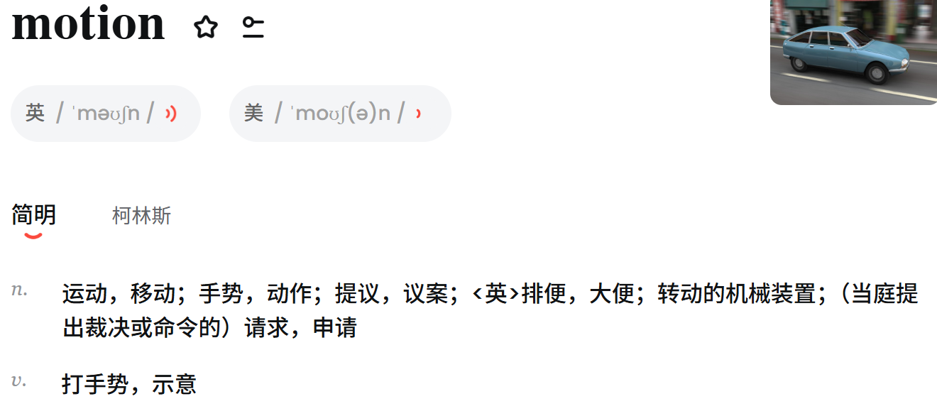
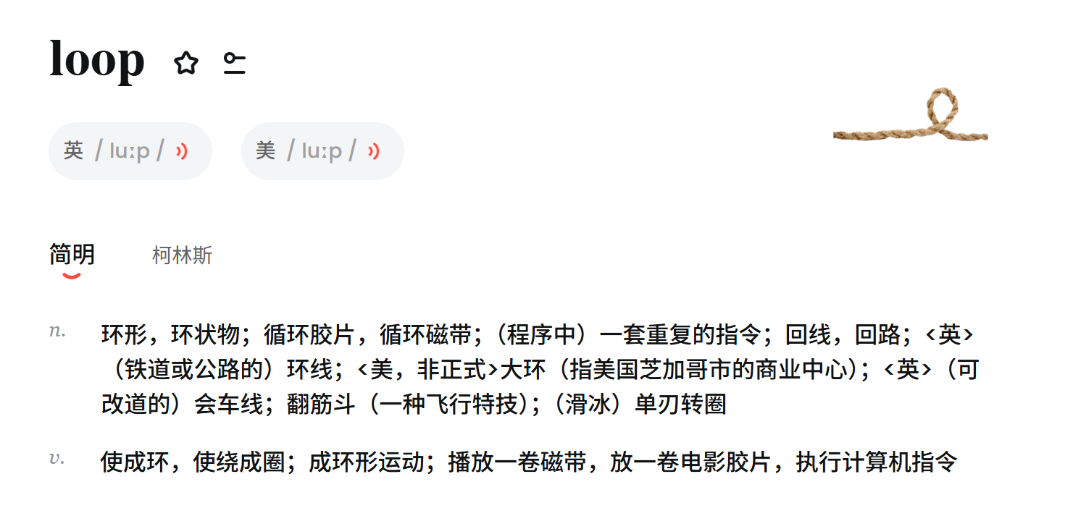
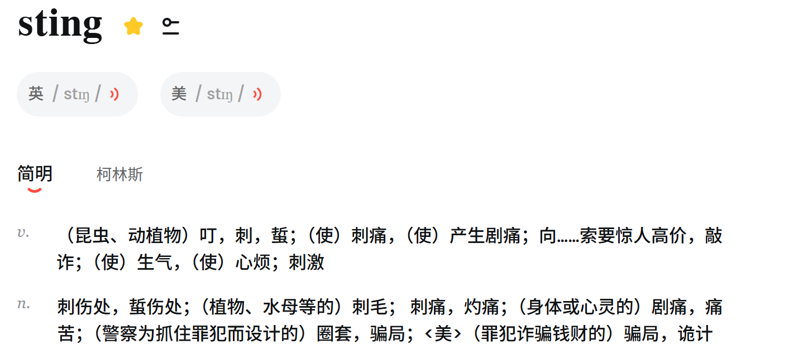
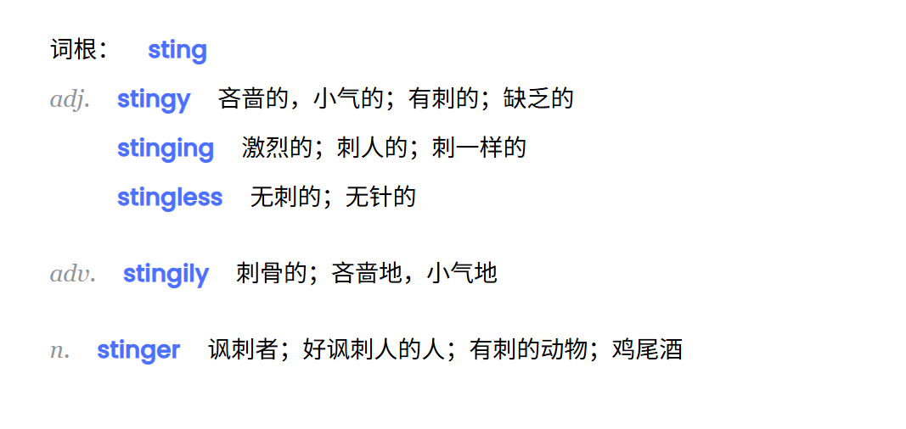
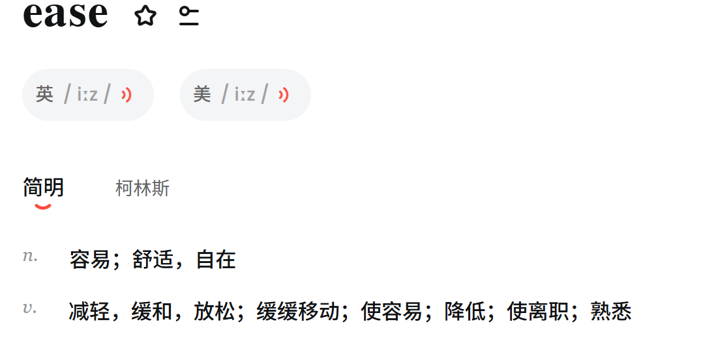
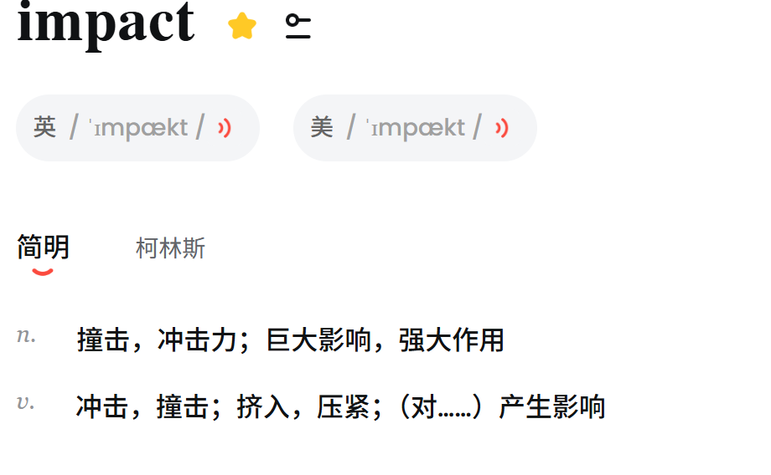
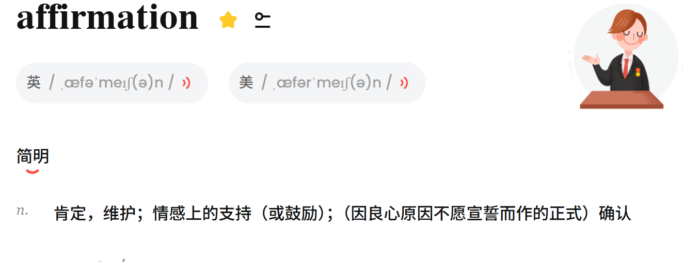
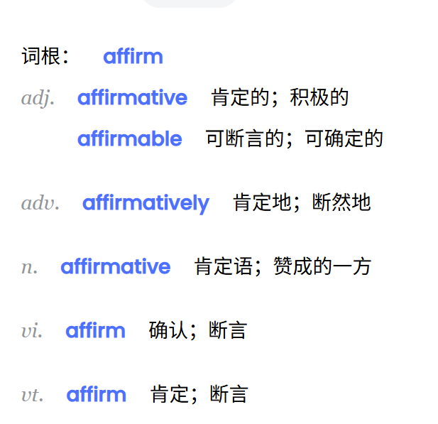
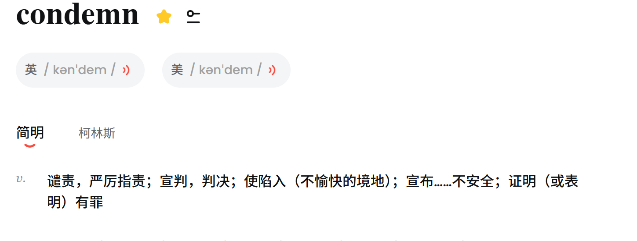
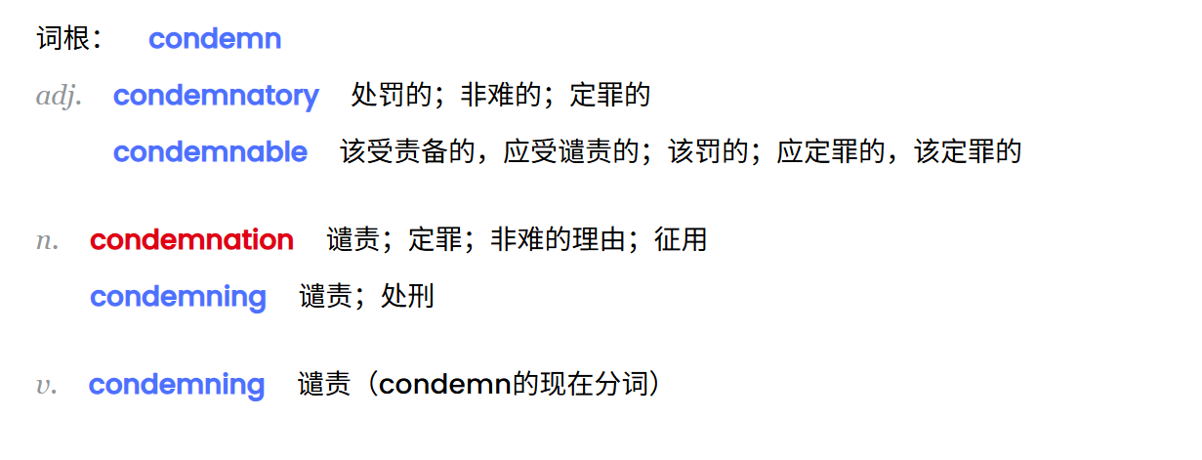
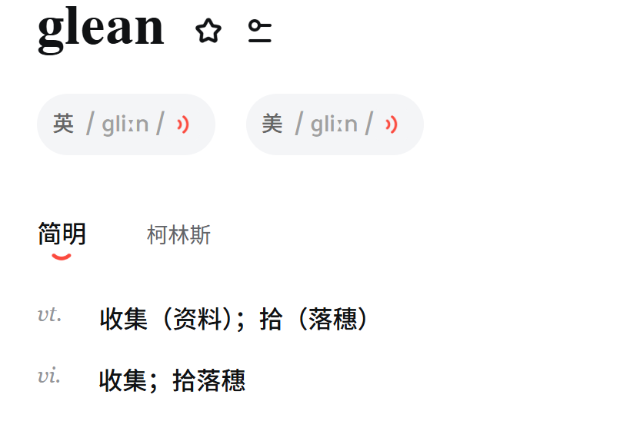
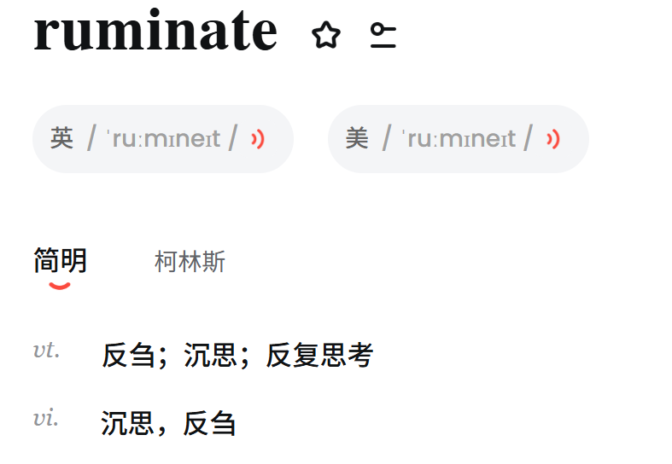
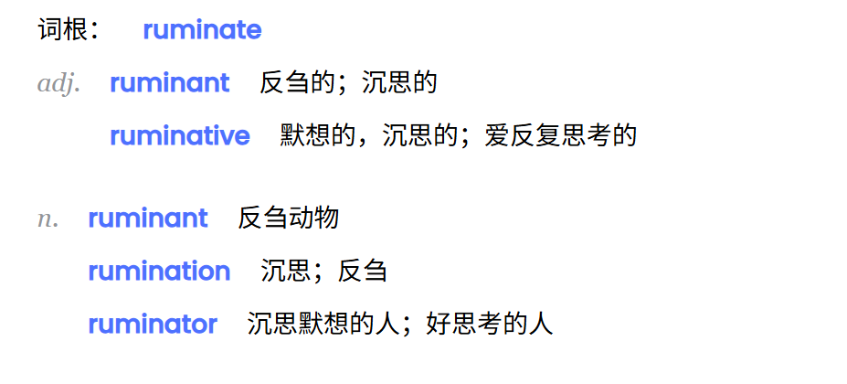
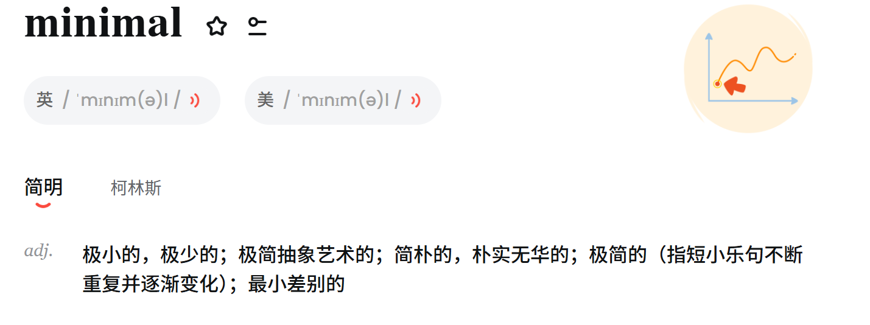
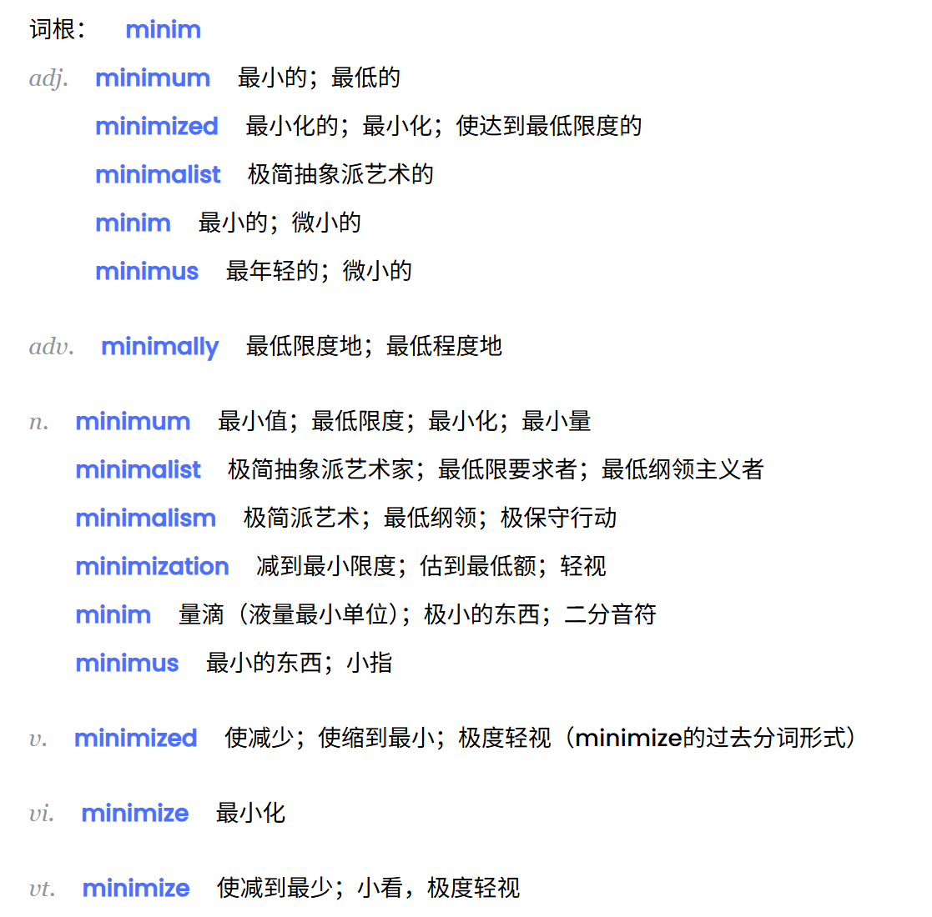
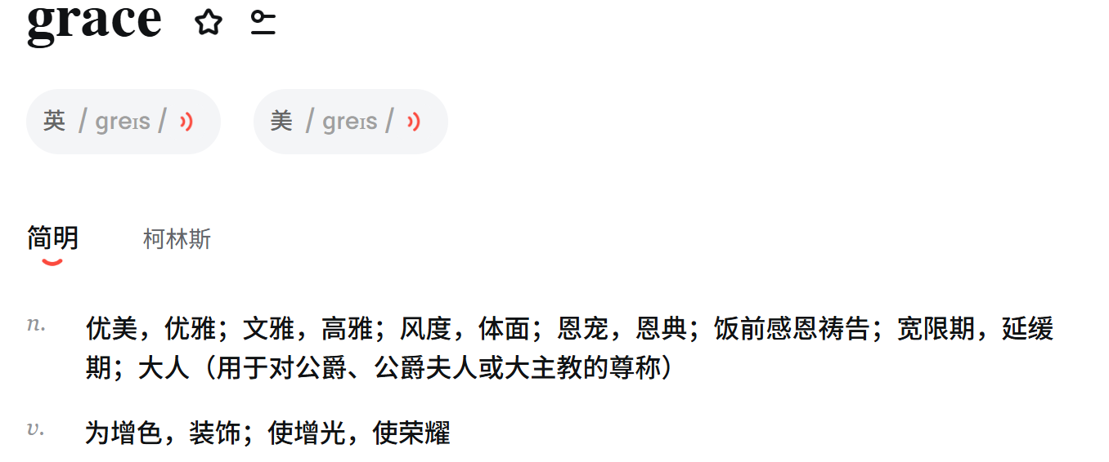
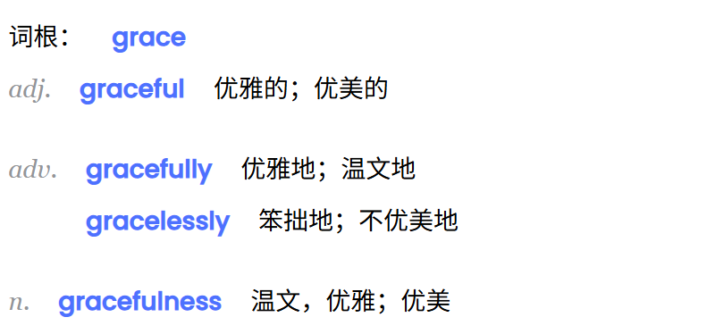
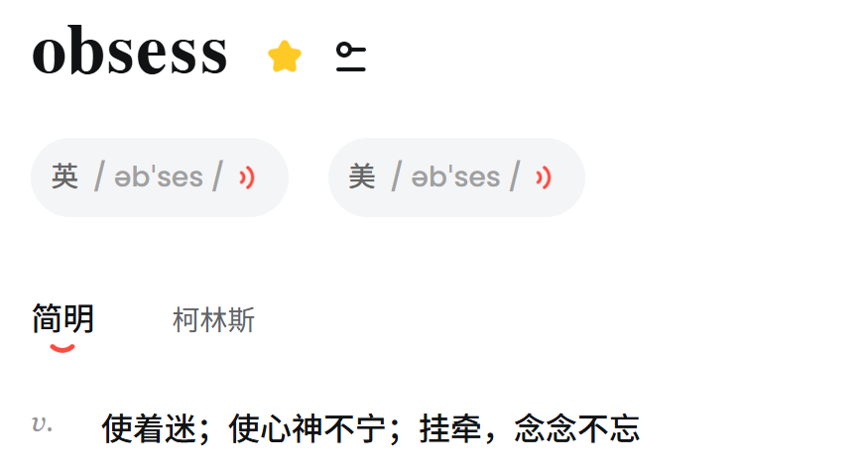
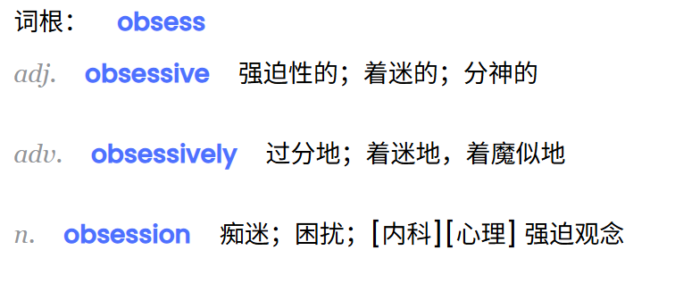
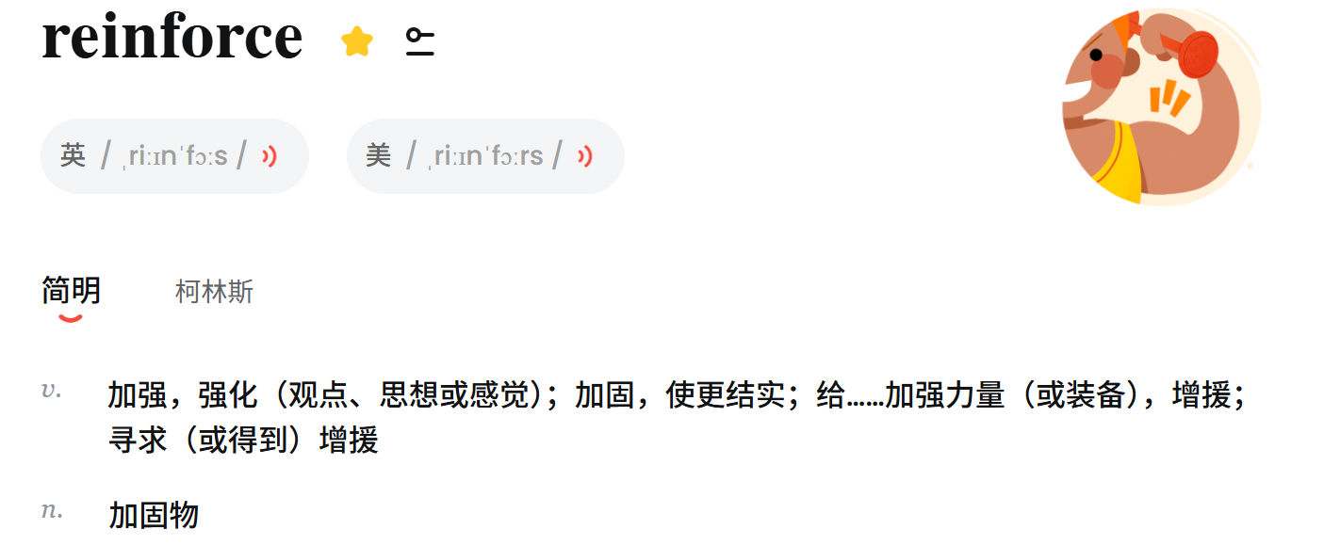
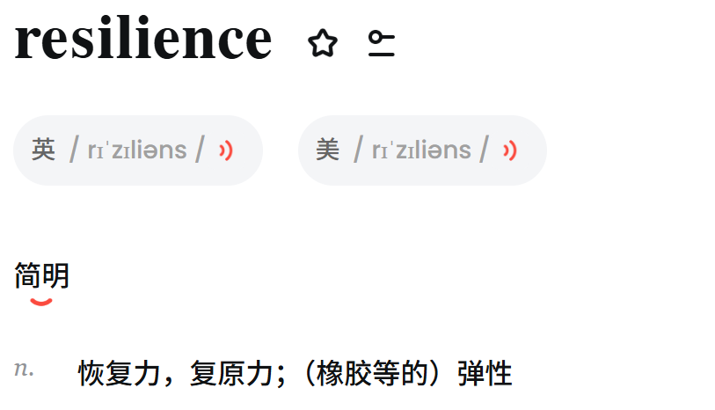
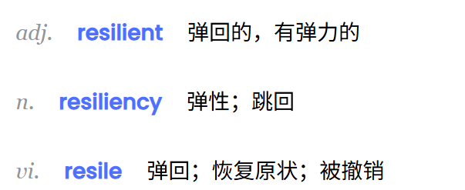
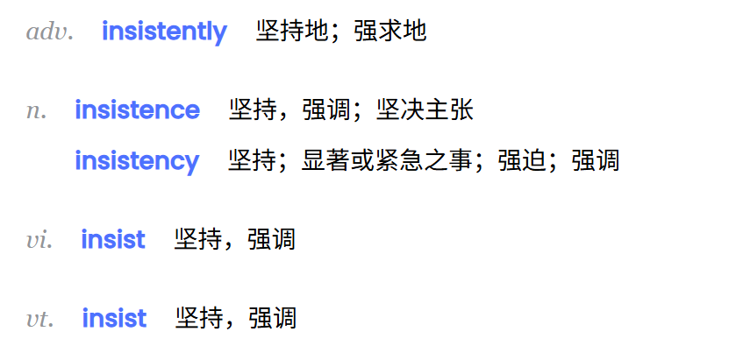
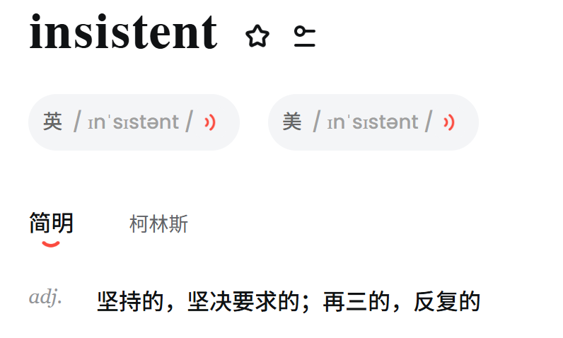

|（注：部分内容可能由 AI 生成）

